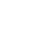
16- 3
第十六部分 选修3-5
- 碰撞
一．选择题
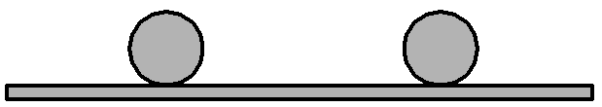
1. .(2018·桂林质检)如图所示，光滑水平面上有大小相同的A、B两个小球在同一直线上运动。两球质量关系为m_{B}＝2m_{A}，规定向右为正方向，A、B两球的动量均为8 kg·m/s，运动过程中两球发生碰撞，碰撞后A球的动量增量为－4 kg·m/s，则( )
A．右方为A球，碰撞后A、B两球的速度大小之比为 2∶3
B．右方为A球，碰撞后A、B两球的速度大小之比为 1∶6
C．左方为A球，碰撞后A、B两球的速度大小之比为 2∶3
D．左方为A球，碰撞后A、B两球的速度大小之比为 1∶6
【参考答案】C
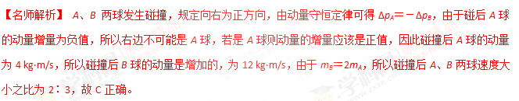2．（2018华大新高考联盟11月测评）光滑水平地面上有两个静止的小物块a和b，a的质量为m，b的质量M可以取不同的数值。现使a以某一速度向b运动，此后a与b发生弹性碰撞，则
A．当M=m时，碰撞后b的速度最大
B．当M=m时，碰撞后b的动能最大
C．当M>m时，若M越小，碰撞后b的速度越小
D．当M<m时，若M越大，碰撞后b的动量越小
【参考答案】B
【名师解析】a与b发生弹性碰撞，由动量守恒定律，mv₀= mv₁+ Mv₂，由机械能守恒定律，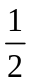mv₀²= mv₁²+ Mv₂²，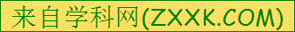联立解得：v₁=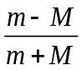 v₀，v₂=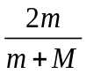 v₀.。显然，当M→0时，b的速度最大，选项A错误；当M=m时，碰撞后a的速度为零，动能为零，b的动能最大，选项B正确；当M>m时，若M越小，碰撞后b的速度越大，选项C错误；当M<m时，若M越大，碰撞后a的速度越小，a的动量越小。 b的动量M v₂=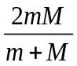 v₀=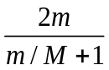 v₀，若M越大，碰撞后b的动量越大，选项D错误。
3.(2017四川成都石室中学三模)某校一学习小组为了研究路面状况与物体滑行距离之间的关系，做了模拟实验．他们用底部贴有轮胎材料的小物块A、B在冰面上做实验，A的质量是B的4倍．先使B静止，A在距B为L处，以速度v₀滑向B．实验结果如下：在第一次做实验时，A恰好未撞到B；在第二次做实验时，A、B仍相距L，A以速度2v₀滑向静止的B，A撞到B后又一起滑行了一段距离后停止．以下说法正确的是
A．A、B碰撞前后瞬间，A的速度之比为5∶4
B．在第二次做实验时，A、B碰撞前瞬间，A的速度为v0
C．在第二次做实验时, A的初动能等于A、B系统克服摩擦力做的功
D．A与B碰撞后，A、B共同滑行的距离为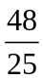L
【参考答案】AD
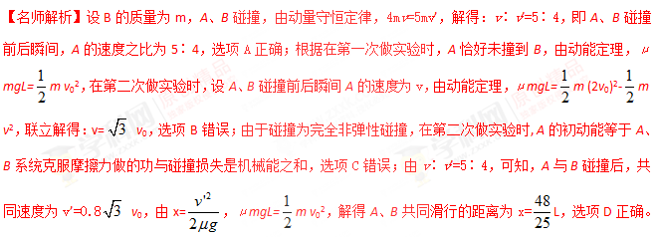
4.A、B两物体在光滑水平面上沿同一直线运动，图6-4表示发生碰撞前后的vt图线，由图线可以判断( )
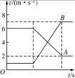
A.A、B的质量比为3∶2
B.A、B作用前后总动量守恒
C.A、B作用前后总动量不守恒
D.A、B作用前后总动能不变
【参考答案】ABD
【名师解析】因水平面光滑，水平方向上不受外力作用，所以系统的总动量守恒，B对,C错.m_{A}v_{A}+m_{B}v_{B}=m_{A}v_{A}′+m_{B}v_{B}′，代入图中数据得m_{A}∶m_{B}＝3∶2，A对.碰撞前总动能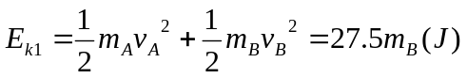，碰撞后总动能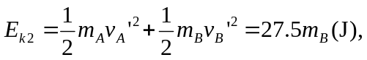故碰撞前后总动能不变，D对.
二．计算题
1. (14分)如图所示，长木板B静止在光滑的水平面上，物块C放在长木板的右端，B的质量为4 kg，C和木板间的动摩擦因数为0.2，C可以看成质点，长木板足够长．物块A在长木板的左侧以速度v₀＝8 m/s向右运动并与长木板相碰，碰后A的速度为2 m/s，方向不变，A的质量为2 kg，g取10 m/s²，求：
(1)碰后一瞬间B的速度大小；
(2)试分析要使A与B不会发生第二次碰撞，C的质量不能超过多大．
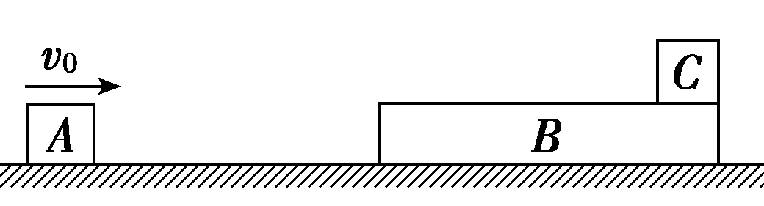
【名师解析】A与B碰撞过程动量守恒，根据动量守恒定律可求出碰后B的速度；AB碰后，B在C的摩擦力作用下做减速运动，C做加速运动直到二者达到共同速度，若要AB不发生第二次碰撞，BC的共同速度须大于等于2 m/s，对BC运动过程应用动量守恒定律可解出C的质量．
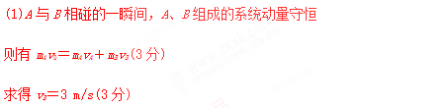
(2)碰撞后C在B上相对B滑动，B做减速运动，设C与B相对静止时，B与C以共同速度v＝2 m/s运动时，A与B刚好不会发生第二次碰撞，这个运动过程C与B组成的系统动量守恒
则m_{B}v_{B}＝(m_{B}＋m_{C})v(3分)
求得m_{C}＝2 kg(3分)
因此要使A与B不会发生第二次碰撞，C的质量不超过2 kg(2分)
2．(12分)如图，小球a、b用等长细线悬挂于同一固定点O.让球a静止下垂，将球b向右拉起，使细线水平．从静止释放球b，两球碰后粘在一起向左摆动，此后细线与竖直方向之间的最大偏角为60°.忽略空气阻力，求：
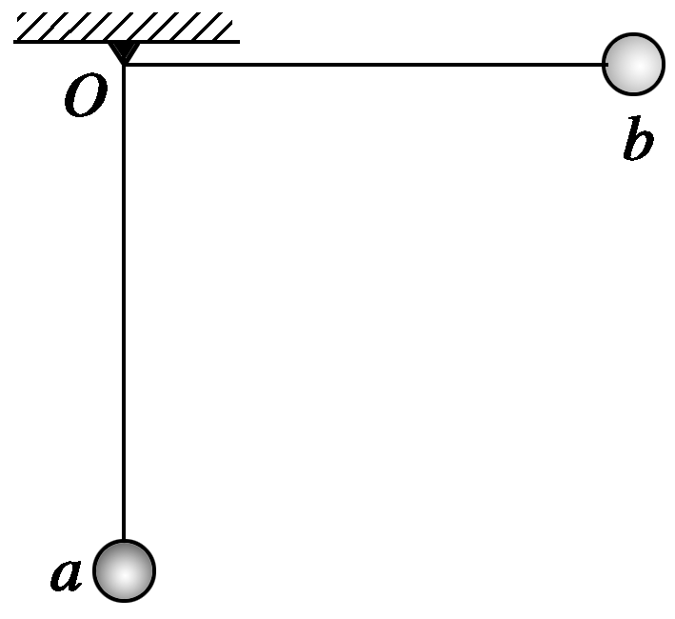
(1)两球a、b的质量之比；
(2)两球在碰撞过程中损失的机械能与球b在碰前的最大动能之比．
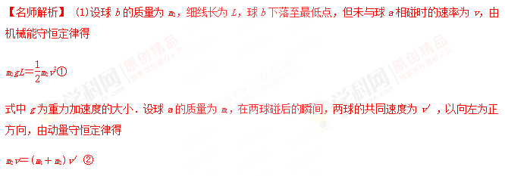
设两球共同向左运动到最高处时，细线与竖直方向的夹角为θ，由机械能守恒定律得
(m₁＋m₂)v′²＝(m₁＋m₂)gL(1－cosθ)③
联立①②③式得＝－1④
代入题给数据得＝－1.⑤
(2)两球在碰撞过程中的机械能损失为
Q＝m₂gL－(m₁＋m₂)gL(1－cosθ)⑥
联立①⑥式，Q与碰前球b的最大动能E_{k}(E_{k}＝m₂v²)之比为＝1－(1－cosθ)⑦
联立⑤⑦式，并代入题给数据得＝1－.⑧

答案：(1)－1 (2)1－
3．[2016·全国卷Ⅲ，35(2)]如图，水平地面上有两个静止的小物块a和b，其连线与墙垂直；a和b相距l，b与墙之间也相距l；a的质量为m，b的质量为m。两物块与地面间的动摩擦因数均相同。现使a以初速度v₀向右滑动。此后a与b发生弹性碰撞，但b没有与墙发生碰撞。重力加速度大小为g。求物块与地面间的动摩擦因数满足的条件。
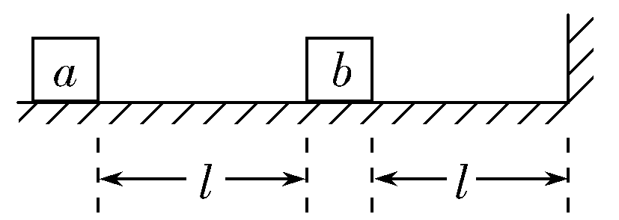
【名师解析】设物块与地面间的动摩擦因数为μ。若要物块a、b能够发生碰撞，应有
mv>μmgl①
即μ<②
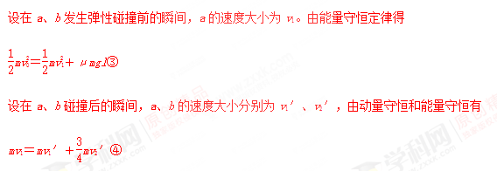
mv＝mv₁′²＋·mv₂′²⑤
联立④⑤式解得
v₂′＝v₁⑥
由题意，b没有与墙发生碰撞，由功能关系可知
·mv₂′²≤μ·gl⑦
联立③⑥⑦式，可得
μ≥⑧
联立②⑧式，a与b发生碰撞、但没有与墙发生碰撞的条件
≤μ<⑨
答案 ≤μ<
4．(2016·云南名校统考)如图所示，在水平光滑直导轨上，静止着三个质量为m＝1 kg的相同的小球A、B、C。现让A球以v₀＝2 m/s的速度向B球运动，A、B两球碰撞后粘在一起继续向右运动并与C球碰撞，C球的最终速度v_{C}＝1 m/s。问：
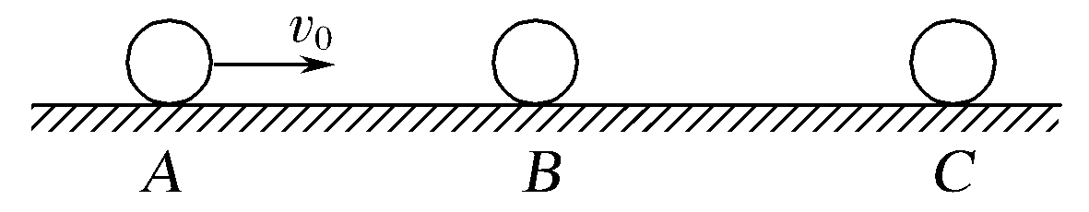
(1)A、B两球与C球相碰前的共同速度多大？
(2)两次碰撞过程中一共损失了多少动能？
【名师解析】
(1)A、B两球相碰，满足动量守恒定律，则有mv₀＝2mv₁
代入数据求得A、B两球跟C球相碰前的速度v₁＝1 m/s
(2)A、B两球与C球碰撞同样满足动量守恒定律，则有
2mv₁＝mv_{C}＋2mv₂
相碰后A、B两球的速度v₂＝0.5 m/s
两次碰撞损失的动能
ΔE_{k}＝mv－(2m)v－mv＝1.25 J[来源:学&科&网Z&X&X&K]
答案 (1)1 m/s (2)1.25 J
5．(2016·新余市期末)如图所示，在倾角θ＝30°、足够长的斜面上分别固定着相距L＝0.2 m的A、B两个物体，它们的质量为m_{A}＝1 kg，m_{B}＝3 kg，与斜面间动摩擦因数分别为μ_{A}＝和μ_{B}＝。在t＝0时刻同时撤去固定两物体的外力后，A物体沿斜面向下运动，并与B物体发生弹性碰撞(g＝10 m/s²)。求：A与B第一次碰后瞬时B的速率？
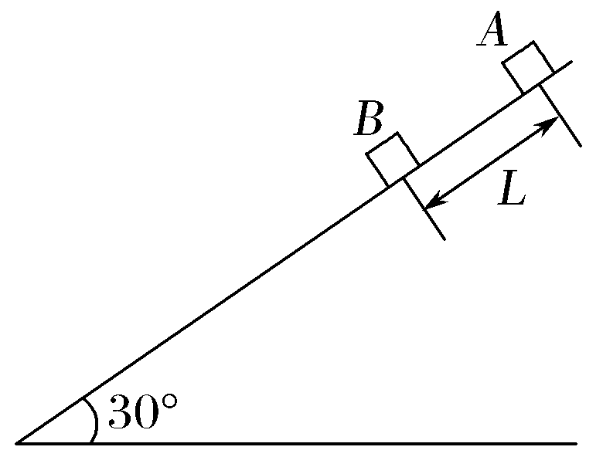
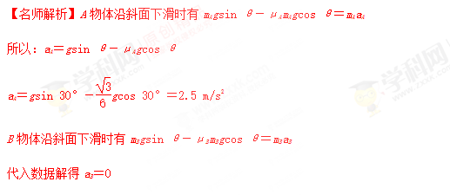
可知，撤去固定A、B的外力后，物体B恰好静止于斜面上，物体A将沿斜面向下做匀加速直线运动。
由运动学公式得A与B第一次碰撞前的速度
v_{A1}＝＝ m/s＝1 m/s
由于A、B碰撞满足动量守恒和机械能守恒，设第一次碰后B的速度为v_{B}，有：
m_{A}v_{A}＝m_{A}v_{A}′＋m_{B}v_{B}
m_{A}v＝m_{A}v_{A}′²＋m_{B}v
得v_{B}＝0.5 m/s
答案 0.5 m/s
6．(2016·景德镇市二检)如图所示，光滑平台上有两个刚性小球A和B，质量分别为2m和3m，小球A以速度v₀向右运动并与静止的小球B发生碰撞(碰撞过程不损失机械能)，小球B飞出平台后经时间t刚好掉入装有沙子向左运动的小车中，小车与沙子的总质量为m，速度为2v₀，小车行驶的路面近似看做是光滑的，求：
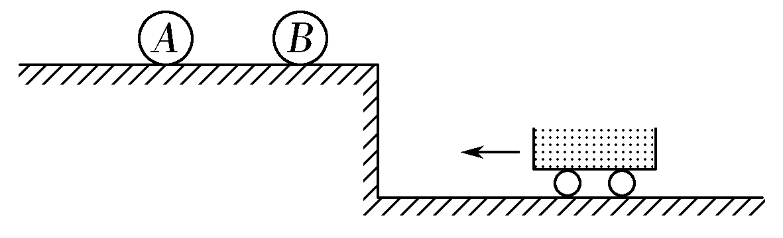
(1)碰撞后小球A和小球B的速度；
(2)小球B掉入小车后的速度。
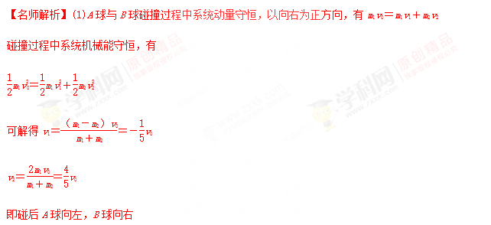
(2)B球掉入沙车的过程中系统水平方向动量守恒，以向右为正方向，有m₂v₂＋m₃v₃＝(m₂＋m₃)v₃′
解得v₃′＝v₀水平向右
答案 (1)－v₀，方向向左 v₀，方向向右
(2)v₀，方向向右
7．（10分）（2016湖南十三校联考）如图所示，一质量M=2kg的带有弧形轨道的平台置于足够长的水平轨道上，弧形轨道与水平轨道平滑连接，水平轨道上静置一小球B。从弧形轨道上距离水平轨道高h=0.3m处由静止释放一质量m_{A}=1kg的小球A，小球A沿轨道下滑后与小球B发生弹性正碰，碰后小球A被弹回，且恰好追不上平台。已知所有接触面均光滑，重力加速度为g。求小球B的质量。
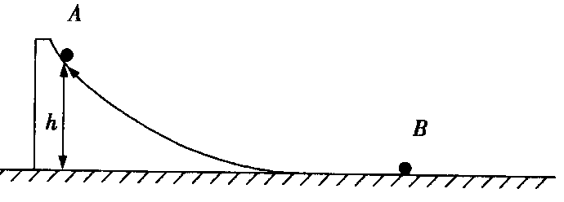
【参考答案】3kg
【命题立意】本题旨在考查动量守恒和能量守恒
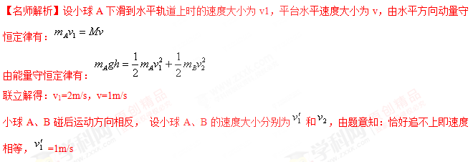
由AB碰撞遵循动量守恒定律得：
由能量守恒定律有：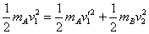
联立解得：m_{B}=3kg
【举一反三】如果B固定在水平轨道上，以上A能否出现追不上圆弧的现象？
8.（10分）（2016湖北八校联考）如图所示，质量为3kg的小车A以v₀=4m/s的速度沿光滑水平面匀速运动，小车左端固定的支架通过不可伸长的轻绳悬挂质量为1kg的小球B（可看作质点），小球距离车面0.8m.某一时刻，小车与静止在水平面上的质量为1kg的物块C发生碰撞并粘连在一起（碰撞时间可忽略），此时轻绳突然断裂。此后，小球刚好落入小车右端固定的砂桶中（小桶的尺寸可忽略），不计空气阻力，重力加速度g取10m/s².求：
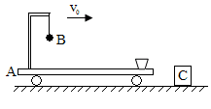
①绳未断前小球与砂桶的水平距离。
②小车系统的最终速度大小
③整个系统损失的机械能
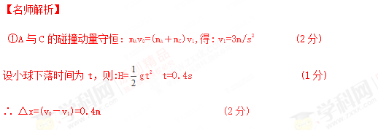[来源:学§科§网Z§X§X§K]
②设系统最终速度为v2,由水平方向动量守恒:
(m_{A}＋m_{B}) v₀=(m_{A}＋m_{B}＋m_{C})v₂ 得：v₂=3.2m/s (2分)
③由能量守恒得:
△E= m_{B}gH＋(m_{A}＋m_{B}) v₀²－ (m_{A}＋m_{B}＋m_{C})v₂² (2分)
解得：△E=14.4J (1分)
9.（黑龙江省大庆市第一中学2016届高三第三次模拟考试理科综合试题）（10分）如图所示，在光滑的水平面上，质量为4m、长为L的木板右端紧靠竖直墙壁，与墙壁不粘连．质量为m的小滑块(可视为质点)以水平速度v₀滑上木板左端，滑到木板右端时速度恰好为零．现小滑块以水平速度v滑上木板左端，滑到木板右端时与竖直墙壁发生弹性碰撞，以原速率弹回，刚好能够滑到木板左端而不从木板上落下，求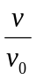的值.
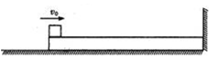
【参考答案】3:2
【名师解析】
试题分析：小滑块以水平速度v₀右滑时，由动能定理有：－fL＝0－mv₀ ²
小滑块以速度v滑上木板到运动至碰墙时速度为v₁，
由动能定理有：－fL＝mv₁²－mv^{2[来源:Z*xx*k.Com]}
滑块与墙碰后至向左运动到木板左端，此时滑块、木板的共同速度为v₂，
由动量守恒有：mv₁＝(m＋4m)v₂
由总能量守恒可得：fL＝mv₁²－ (m＋4m)v₂ ²
上述四式联立，解得：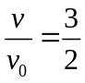
考点：动量守恒定律及能量守恒定律
【名师点睛】本题是动量守恒定律与动能定理、能量守恒定律的综合运用，分析清楚物体的运动过程，把握物理规律是关键；同时解题时要准确把握好临界条件：滑块与墙碰后至向左运动到木板左端，此时滑块、木板有共同速度。
10.（贵州省遵义航天高级中学2016届高三5月考前模拟（十一模）理科综合物理试题）（10分）如图所示，光滑水平轨道右边与墙壁连接，木块A、B和半径为0.5m的1/4光滑圆轨道C静置于光滑水平轨道上，A、B、C质量分别为1.5kg、0.5kg、4kg。现让A以6m/s的速度水平向右运动，之后与墙壁碰撞，碰撞时间为0.3s，碰后速度大小变为4m/s。当A与B碰撞后会立即粘在一起运动，已知g=10m/s²，求：
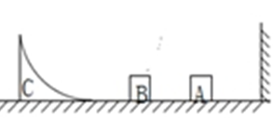
①A与墙壁碰撞过程中，墙壁对小球平均作用力的大小；
②AB第一次滑上圆轨道所能到达的最大高度h。
【参考答案】①50N ②0.3m
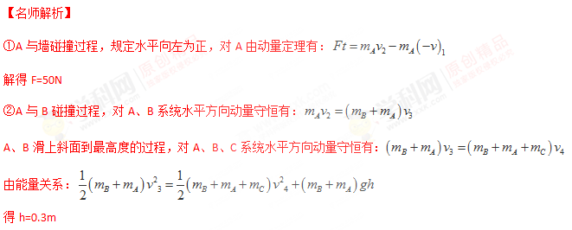
考点：动量定理；动量守恒定律
11．如图所示，被压缩后锁定的弹簧一端固定在墙上，另一端与质量为2m的物体A相连接，光滑的水平面和光滑的曲面平滑相连。有一质量为m的物体B，从高h处由静止开始沿光滑曲面滑下，与物体A相碰，碰后两物体立即以相同速度向右运动（但两个物体不粘连），同时弹簧的锁定被解除，返回时物体B能上升的最大高度为，试求：[来源:Zxxk.Com]
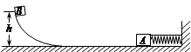
①碰撞结束瞬间AB的共同速度v₁。
②弹簧锁定时对应的弹性势能E_{P}。
【答案】（1）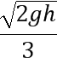 （2）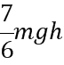
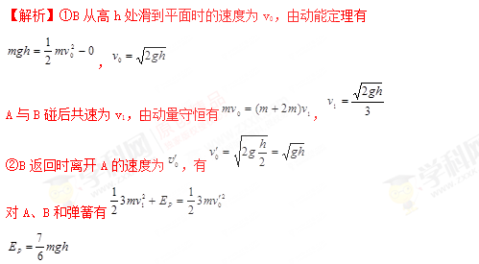
17．如图1所示，一倾角为θ=37°、高为h=0.3m的斜面固定在水平面上，一可视为质点质量为m=1kg，带电荷量q=+0.02C的物块放在斜面顶端，距斜面底端L=0.6m处有一竖直放置的光滑半圆轨道，半径为R=0.2m，半圆轨道底端有一质量M=1kg可视为的质点的绝缘小球，半圆轨道底端与斜面底端之间存在如图2所示的变化电场(水平向右为正方向，图1中O点对应坐标原点，虚线与坐标轴轴围成的图形是椭圆一部分，椭圆面积公式，a、b分别为半长轴和半短轴)。现给物块一沿斜面向下的初速度，物块运动到半圆轨道处与小球发生对心弹性碰撞，不计物块经过斜面底端时的能量损失，已知物块与斜面、水平面间的动摩擦因数均为μ=0.5，重力加速度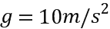，。
(1)若小球不脱离半圆轨道，求物块在斜面顶端释放的初速度范围；
(2)若小球能通过最高点，并垂直打在斜面上，求小球离开半圆轨道时的速度及小球打在斜面上的位置。
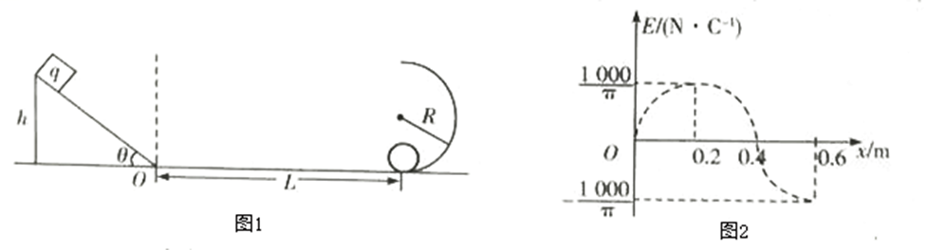[来源:学科网ZXXK]
【答案】(1)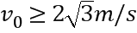；(2)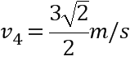；小球恰好垂直打在斜面的底端；
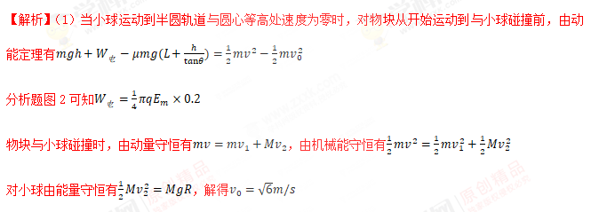物块与小球恰能碰撞时，由动能定理有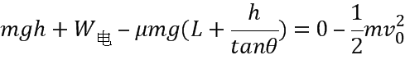，解得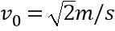
当小球恰能通过最高点时，由圆周运动知识可得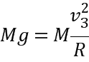
小球从最低点运动到最高点的过程，根据动能定理得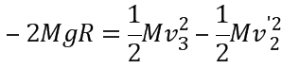，解得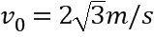
综上所述，物块在斜面顶端释放的初速度范围为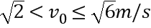或
（2）小球离开最高点后，做平抛运动，设小球离开最高点时速度为，则有
水平方向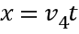，竖直方向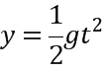
又垂直打在斜面上，则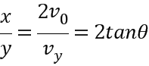
设打在斜面上位置的高度为，则由几何知识可得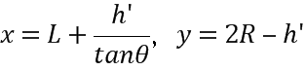
代入数据联立可得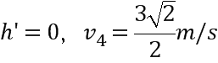，故小球恰好垂直打在斜面的底端。

